# *finMED*

**Spodbujanje financiranja inovacij za sektorje zelene rasti na območju Sredozemlja**

## **Drugi sestanek deležnikov, ki se ukvarjajo s finančnimi instumenti**

Obrtno-podjetniška zbornica Slovenije se je udeležila kot partner v projektu finMED 2 sestanka deležnikov, ki delujejo na področju finančnih instrumentov.

Dogodek je organizirala Služba vlade za razvoj in evropsko kohezijsko politiko v okviru projekta [INNOVA-FI](https://www.interregeurope.eu/innova-fi/), katerega namen je narediti pregled obstoječih finančnih instrumentov za financiranje inovacij v malih in srednjih podjetjih ter predlagati izboljšave politik oblikovanja tovrstnih instrumentov.

Namen sestanka je bil iskanje skupnih sinergij med projekti in deležniki s področja finančnega inženiringa.

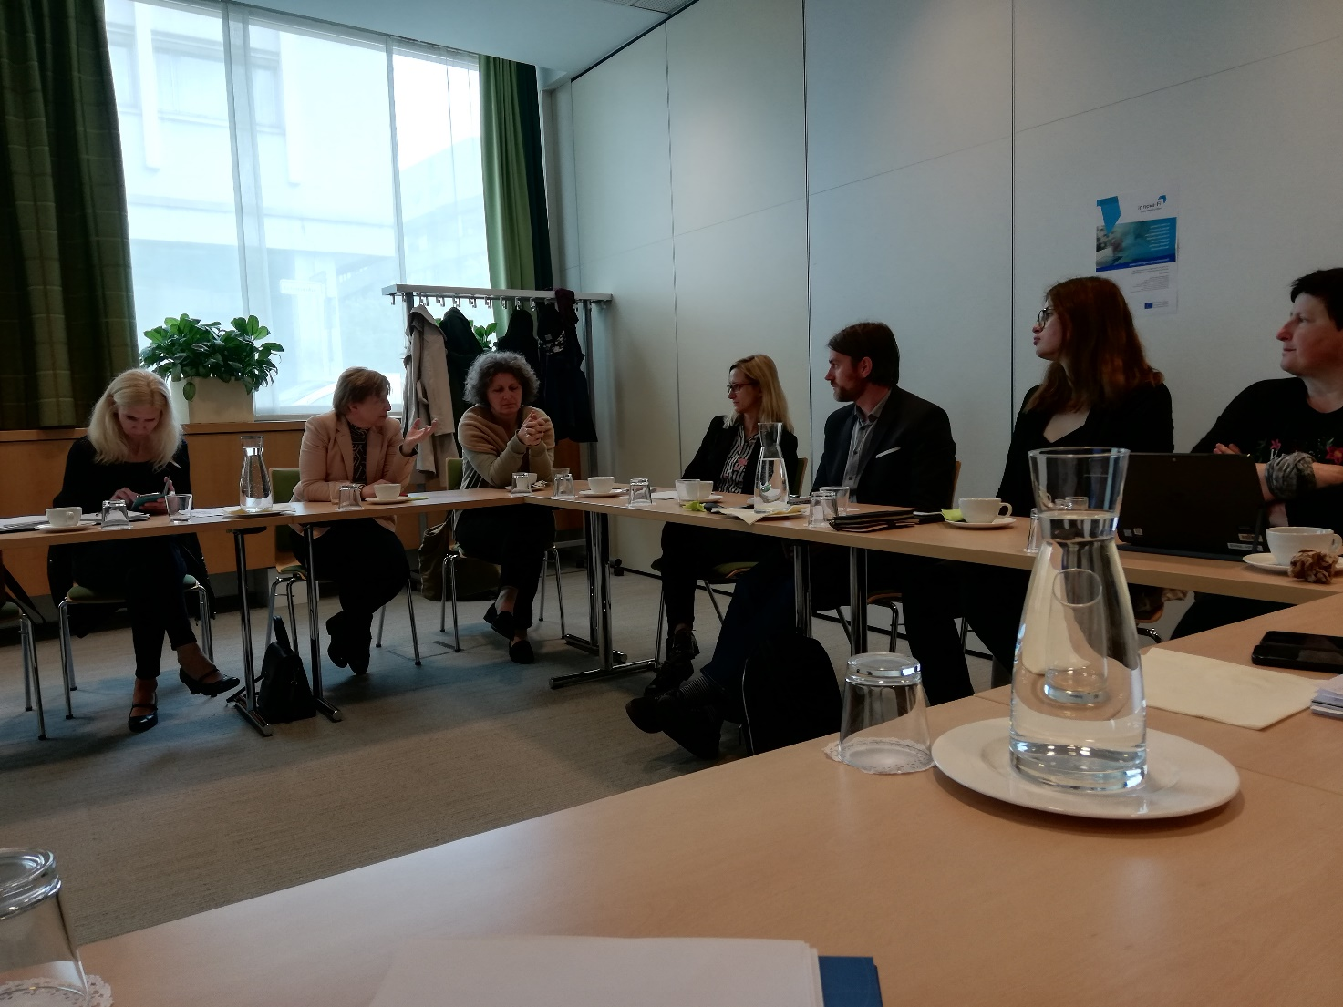

**O projektu finMED**

*V času, ko zeleni prehod ni več izbira, temveč je nujna za gospodarsko in socialno prihodnost blaginje ljudi po vsej Evropi, je 15 javnih in zasebnih zainteresiranih institucij iz 9 različnih sredozemskih držav zbralo v ambicioznem štiriletnem projektu z naslovom "FinMED - Povečanje financiranja inovacij za sektorje zelene rasti z inovativnimi grozdi oziroma povezavami na področju MED", ki ga financira program Interreg MED. Vključuje prizadevanja, prakse in ukrepe med različnimi vrstami akterjev, uveljavlja idejo, da je zelena rast koristna strategija za prihodnost državljanov, zasebnega sektorja, vlagateljev in financerjev ter jo je treba vzdrževati z ustreznimi finančnimi praksami. Povečanje financiranja inovacij v sektorjih zelene rasti z boljšim izvajanjem politik in strategij ter uvedbo inovativnih pristopov in storitev za podporo podjetjem so navedeni kot glavni cilji tega dolgoročnega strateškega projekta.*

*Projekt traja 48 mesecev (od februarja 2018 – januarja 2022) , njegov skupni proračun pa znaša 4,3 M EUR, od tega 3,7 M EUR ESSR/IPA sredstev .*

|  |  |  |
| --- | --- | --- |
| **Informacije**  REGIONE PIEMONTE  [**finmed@regione.piemonte.it**](mailto:finmed@regione.piemonte.it) | | **Projektni partnerji** |
| **https://finmed.interreg-med.eu** | |
| http://goinkscape.com/wp-content/uploads/2015/07/twitter-logo-final.png  **Image result for facebook** | **@finMEDProject**  **Finmed Project**  **finMED Project** |